**Мнемотехника как способ развития памяти**

Мнемоника или мнемотехника – это разработанные методы, приемы и способы, которые помогают лучше запомнить информацию.  
Мнемонические приемы состоят из большого набора запоминания.

**1. Цифробуквенный код**

Это когда сознание шифрует слова буквами и при помощи этих букв запоминает нужную информацию.

**2. Ассоциации**

При помощи каких – то ярких ассоциаций наш мозг запоминает информацию. И когда нам надо вспомнить и восстановить эту информацию мы вспоминаем эти необыкновенные ассоциации, которые происходили на тот момент и информация нам возвращается.

**3. Рифмы**

Можно придумать несколько пар слов зарифмованных или небольшое стихотворение, которое содержит запоминаемый материал и поможет запомнить нужную информацию.

**4. Созвучие**

При помощи слов или словосочетаний можно запоминать иностранные слова, сложные термины, научные термины.

1. Цифробуквенный ход

Этот метод подойдет для запоминания номера сотового телефона, адреса, номера машины, сложного математического вычисления и так далее.

Цифробуквенный код - это один из древних мнемотехник. Еще в древние времена каждой цифре присваивали букву. Этим способом можно было запоминать цифры и огромные числа. Из этих цифр составляли слова, словосочетания, большие предложения и даже короткие рассказы.

Посмотрим цифробуквенный код, большинство цифр начинается с согласного звука. Возьмем цифры первого десятка от 0 до 9.

Посмотрим эти цифры в более понятной форме:

0 – ноль – н

1 – раз – р

2 – два – д

3 – три – т

4 – четыре – ч

5 – пять - п

6 – шесть – ш

7 – семь – с

8 – восемь – в

9 – много – м (мы написали много, потому что 9 – девять – д буква д уже есть, девять совпадает с цифрой два).

Цифробуквенным ходом можно пользоваться всегда и везде. Чтобы пользоваться им быстро и легко его надо выучить как таблицу умножения. Тогда у вас перед глазами вместо цифр сами собой будут появляться буквы.

Возьмем число 739817.

Разделим это число на пары 73 – 98 – 17.

Теперь попробуем сделать кодировку и перекодируем цифры в слова. Первая согласная в слове будет первая цифра двузначного числа, а вторая согласная должна соответствовать второй цифре по цифробуквенному коду. Возьмем число 73.

7 – с

3 – т

Придумаем слова на с: сом, солома, сто, сила и так далее.

Для цифр 9 и 8 берем слово МаВр, а для 1 и 7 берем слово РасСвет.

Теперь составленные слова, которые составляют пары надо составить в предложение. Получаем: «Сто МаВров увидели РасСвет».

2. Ассоциации

Этот метод ассоциаций основан на запоминании цифр методом связанных ассоциаций или методом вешалок. Метод слов вешалок создан на зрительных представлениях, он помогает запомнить в определенном порядке нужную информацию, которая состоит из любого количества цифр.

Чтобы пользоваться этим методом, надо придумать десять слов вешалок к каждой цифре от 0 до 9. Эти слова надо выучить наизусть, чтобы применять их в дальнейшем.

Например, надо выучить и хорошо запомнить нужное вам число, которое состоит из нескольких цифр, надо увязать образы цифр с какой – то историей. Например, 1 – образ спортсмена, 5 – образ школы, 15 – спортсмен участвует в соревнованиях за школу.

Цифры должны, напоминать какие – то образы, например ноль – глобус, круг, мяч, солнце.

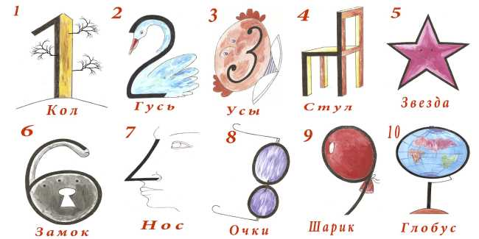

0 - шар, обруч, солнце

1 – глобус, лом, фонарь, соломинка, кол

2 – гусь, лебедь

3 – усы

4 – стул

5 – звезда

6 – замок

7 – нос

8 – очки

9 - шарик

В методе вешалок каждая цифра должна рассказать свою историю.

Метод О’Брайена он тоже является методом вешалок. Этот метод предлагает вам запоминать цифры по образам знаменитых людей. Самое главное надо запомнить образ, который вы выбрали для данного числа, выбрать надо от 1 до 10. Например, цифру один мы присвоим Евгению Плющенко знаменитому фигуристу, цифру два мы присвоим группе «Чай вдвоем», цифру три мы присвоим и так далее.

Злоупотреблять описанными выше методиками не стоит, выберите себе наиболее подходящую для вас, выучите ее и применяйте всегда и везде. Чем чаще вы будете применять выбранную методику, тем быстрее вы освоите ее и будете легко запоминать все цифры.

### 3. Рифмы

Можно придумать несколько пар слов зарифмованных или небольшое стихотворение, которое содержит запоминаемый материал и поможет запомнить нужную информацию.

Можно зарифмовать цифры и запоминать цифры с помощью этих рифм. Например:

ноль – позволь, моль, изволь, боль, неволь, роль, уволь, мозоль, холь, вдоль, дозволь, пароль, стой, консоль, фасоль, убой, король, порой

**один** – осин, блин, един, авантюрин, Аладдин, половин, господин, середин, овин, ужин

**два** – нова, слова, правда, трава, права, едва, молва, мордва, братва, жатва, ботва, вдова, канва

**три** – ори, утри, пузыри, горит, торит, пари, при, свари, скрипи, не ври, не дари, умри

**четыре** – шире, в квартире, батыре, в мире, ориентире, дырки в сыре, настырен, лире, Земфире, в зефире

**пять** – стать, кровать, подать, копать, стоять, знать, слыхать, врать, спать, видать, дать, понять, гулять, сказать, мять

**шесть** – весь, есть, честь, здесь, бес, сесть, расчесть, крест, насесть, весть, предпочесть, жесть, тесть, не счесть

**семь** – наземь, зачем, оземь, чем, темь, гарем, бимь

**восемь** – переносим, просим, носим, косим, осень, сосен, попросим, спросим

**девять** – деверь, левый, путевей, север, делать, сеять, веять.

Выберете одно любое слово из предложенных к каждой цифре и выучите как таблицу умножения. Если вы выучили без запинки, тогда можно применять везде, где вам потребуется.

Есть еще специальные методики для заучивания стихов. Учите стихи каждый день не торопясь начните с одного четверостишия и дойдите до одной страницы. Учить стихи надо качественно без запинки.

Можно учить стихи необычным методом:

Сначала читаете одну строку, запоминаете ее, затем читаете наоборот и учите эту строку наоборот. Выучите четверостишие, расскажите его, а затем выучите его наоборот.

Этот метод описал Вильям В. Аткинсон в 1994 году в книге «Познай себя. Развитие памяти и интеллекта».

### Результаты получаются отличные. К тому же вы можете блеснуть своими знаниями перед кем-нибудь, прочитать любой отрывок наоборот. Не каждый это может сделать. 4. Созвучие

Некоторые слова совершенно разных языков звучат одинаково - это и называется созвучием. Вы хотите выучить иностранный язык, но учить его очень сложно разное произношение, звучание и вообще непонятные слова. Чтобы легче запомнить иностранное слово подумайте, на какое слово оно похоже в нашем языке и запоминайте по этому слову.

Например, слово «look» переводится как (смотреть) очень похоже на наше слово «лук».

Английское слово "shriek" переводится на русский язык как «визг», придумаем необычный образ, который очень близко по созвучию: например, визжащий Шрек или Шрек визжит.

Этот метод запоминания называется методом фонетических ассоциаций.

Занимаясь по этому методу можно запоминать по 50 – 60 слов за один час занятий.

## Мнемонические упражнения для взрослых и детей

**Упражнение 1**

Посмотрите на картинку в этом упражнении, здесь изображены разные силуэты и предметы. По этим предметам можно составить маленькое стихотворение. Сначала можно читать под каждой картинкой, что написано и получится стихотворение, при этом не забывайте смотреть на картинку и запоминать, что нарисовано для каждого слова. Потом попробуйте закрыть слова и прочитать стихотворение по картинкам.

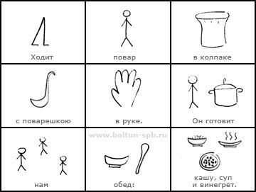

Что у вас получилось? Если получилось запомнить с первого раза очень хорошо, а если не все запомнили, то повторите упражнение. Здесь главное не учить стихотворение, а уметь прочитать его по картинкам.  
**Упражнение 2**

Посмотрите на картинку в этом упражнении, здесь изображены разные предметы. По этим предметам можно составить интересное стихотворение. Сначала читайте под каждой картинкой, что написано и получится стихотворение, при этом не забывайте смотреть на картинку и запоминать, что нарисовано для каждого слова. Потом попробуйте закрыть слова и прочитать стихотворение по картинкам.

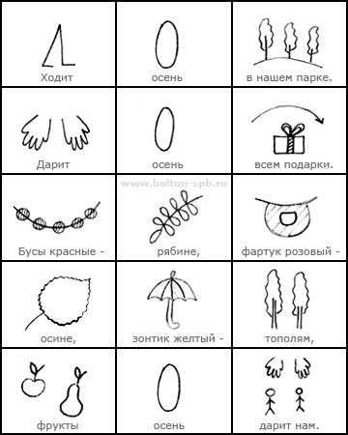

Что у вас получилось? Если получилось запомнить с первого раза очень хорошо, а если не все запомнили, то повторите упражнение. Самое главное не учить стихотворение, а уметь прочитать его по картинкам.

**Упражнение 3**

Посмотрите на картинку в этом упражнении, здесь изображены разные предметы и силуэты. По этим предметам можно составить интересное маленькое стихотворение. Сначала читайте под каждой картинкой, что написано и получится стихотворение, при этом не забывайте смотреть на картинку и запоминать, что нарисовано для каждого слова. Потом попробуйте закрыть слова и прочитать стихотворение по картинкам.

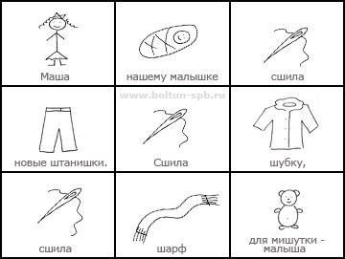

Если у вас получилось запомнить с первого раза очень хорошо, а если не все запомнили, то повторите упражнение. Самое главное не учить стихотворение, а уметь прочитать его по картинкам.

**Упражнение 4**

Посмотрите на картинку в этом упражнении, здесь изображены разные предметы и силуэты. По этим предметам можно составить интересное маленькое стихотворение. Сначала читайте под каждой картинкой, что написано и получится стихотворение, при этом не забывайте смотреть на картинку и запоминать, что нарисовано для каждого слова. Потом попробуйте закрыть слова и прочитать стихотворение по картинкам.

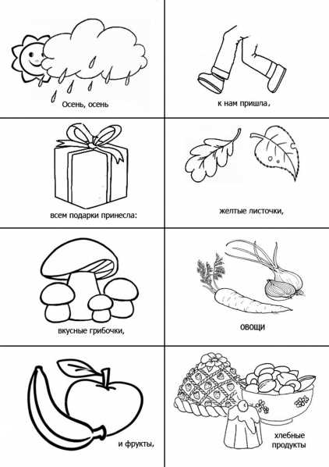

Это очень простое упражнение его можно запомнить с первого раза. Самое главное не учить стихотворение, а уметь прочитать его по картинкам.

**Упражнение 5**

Посмотрите на картинку в этом упражнении, здесь изображены разные предметы и силуэты. По этим предметам можно составить интересное маленькое стихотворение.

Сначала читайте под каждой картинкой, что написано и получится стихотворение, при этом не забывайте смотреть на картинку и запоминать, что нарисовано для каждого слова. Потом попробуйте закрыть слова и прочитать стихотворение по картинкам.

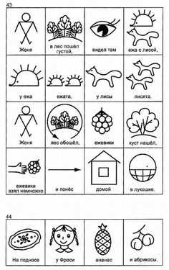

Если у вас получилось запомнить с первого раза очень хорошо, а если не все запомнили, то повторите упражнение. Самое главное не учить стихотворение, а уметь прочитать его по картинкам.

**Упражнение 6**

Посмотрите на картинку в этом упражнении, здесь изображены разные насекомые. По этим картинкам можно составить интересное маленькое стихотворение.

Сначала читайте под каждой картинкой, что написано и получится стихотворение, при этом не забывайте смотреть на картинку и запоминать, что нарисовано для каждого слова или словосочетания. Потом попробуйте закрыть слова и прочитать стихотворение по картинкам.

Это упражнение будет сложнее потому, что под каждой картинкой написано не одно слово, а несколько слов.

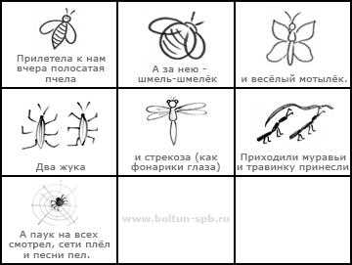

Если у вас получилось запомнить с первого раза очень хорошо, а если не все запомнили, то повторите упражнение. Самое главное не учить стихотворение, а уметь прочитать его по картинкам.

**Упражнение 7**

Посмотрите на картинку в этом упражнении, здесь изображены разные предметы и силуэты. По этим картинкам можно составить интересное маленькое стихотворение.

Сначала читайте под каждой картинкой, что написано и получится стихотворение, при этом не забывайте смотреть на картинку и запоминать, что нарисовано для каждого слова или словосочетания. Потом попробуйте закрыть слова и прочитать стихотворение по картинкам.

Это упражнение будет сложнее потому, что под каждой картинкой написано не одно слово, а несколько слов.

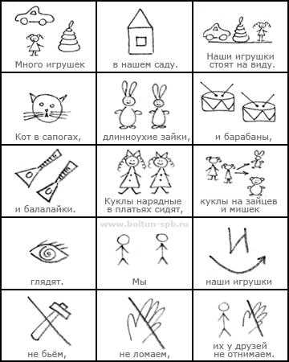

Если у вас получилось запомнить с первого раза очень хорошо, а если не все запомнили, то повторите упражнение. Самое главное не учить стихотворение, а уметь прочитать его по картинкам.

**Упражнение 8**

В этом упражнении мы посмотрим мнемотехнику скороговорки.

Посмотрите на картинку в этом упражнении, здесь изображены разные предметы и силуэты. По этим картинкам можно составить интересные скороговорки.

Сначала читайте под каждой картинкой, что написано и получится скороговорка, при этом не забывайте смотреть на картинку и запоминать, что нарисовано для каждого слова или словосочетания. Потом попробуйте закрыть слова и прочитать скороговорку по картинкам.

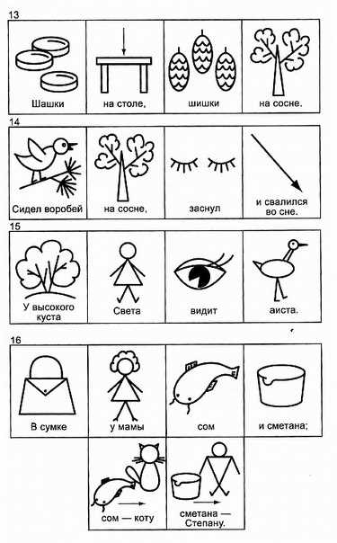

Если у вас получилось запомнить с первого раза очень хорошо, а если не все запомнили, то повторите упражнение. Самое главное не учить скороговорку, а уметь прочитать его по картинкам.

**Упражнение 9**

Посмотрите на картинку в этом упражнении, здесь изображены разные предметы и животные. По этим картинкам можно составить интересные предложения.

Сначала читайте под каждой картинкой, что написано и получится предложение, при этом не забывайте смотреть на картинку и запоминать, что нарисовано для каждого слова или словосочетания. Потом попробуйте закрыть слова и прочитать предложение по картинкам.

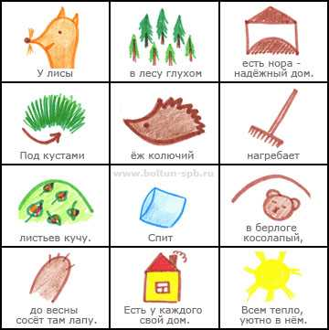

Если у вас получилось запомнить с первого раза очень хорошо, а если не все запомнили, то повторите упражнение. Самое главное не учить скороговорку, а уметь прочитать его по картинкам.

**Упражнение 10**

Посмотрите на картинку в этом упражнении, здесь изображены разные предметы. По этим картинкам можно составить интересное, маленькое, осеннее стихотворение.

Сначала читайте под каждой картинкой, что написано и получится стихотворение, при этом не забывайте смотреть на картинку и запоминать, что нарисовано для каждого слова или словосочетания. Потом попробуйте закрыть слова и прочитать стихотворение по картинкам.

Стихотворение «Осенние деревца».

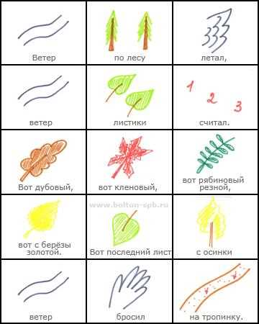

Если у вас получилось запомнить с первого раза очень хорошо, а если не все запомнили, то повторите упражнение. Самое главное не учить стихотворение, а уметь прочитать его по картинкам.

**Упражнение 11**

Посмотрите на картинку в этом упражнении, здесь изображены разные предметы и силуэты. По этим картинкам можно составить интересное, маленькое стихотворение, про сарафан.

Сначала читайте под каждой картинкой, что написано и получится стихотворение, при этом не забывайте смотреть на картинку и запоминать, что нарисовано для каждого слова. Потом попробуйте закрыть слова и прочитать стихотворение по картинкам.

Стихотворение «Сарафанчик».

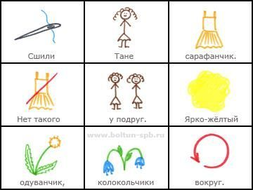

Это простое стихотворение оно запоминается с первого раза. Самое главное не учить стихотворение, а уметь прочитать его по картинкам.

**Упражнение 12**

Посмотрите на картинку в этом упражнении, здесь изображены разные предметы. По этим картинкам можно составить интересное, маленькое стихотворение, про новое платье.

Сначала читайте под каждой картинкой, что написано и получится стихотворение, при этом не забывайте смотреть на картинку и запоминать, что нарисовано для каждого слова. Потом попробуйте закрыть слова и прочитать стихотворение по картинкам.

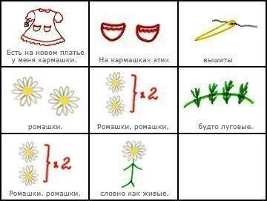

Это простое стихотворение оно запоминается с первого раза. Самое главное не учить стихотворение, а уметь прочитать его по картинкам.

**Упражнение 13**

Посмотрите на картинку в этом упражнении, здесь изображены разные овощи. По этим картинкам можно составить интересное, маленькое стихотворение, про то какие овощи растут на огороде.

Сначала читайте под каждой картинкой, что написано и получится стихотворение, при этом не забывайте смотреть на картинку и запоминать, что нарисовано для каждого слова. Потом попробуйте закрыть слова и прочитать стихотворение по картинкам.

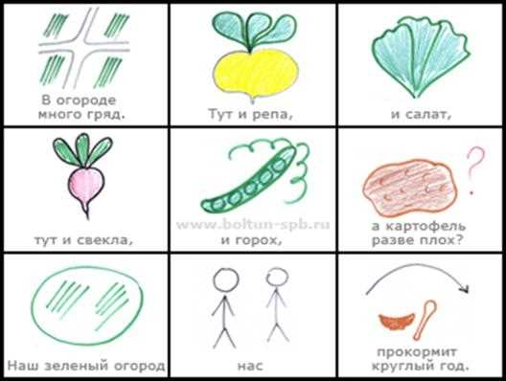

Это простое стихотворение оно запоминается с первого раза. Самое главное не учить стихотворение, а уметь прочитать его по картинкам.

**Упражнение 14**

Посмотрите на картинку в этом упражнении, здесь изображены разные предметы. По этим картинкам можно составить интересное, маленькое стихотворение.

Сначала читайте под каждой картинкой, что написано и получится стихотворение, при этом не забывайте смотреть на картинку и запоминать, что нарисовано для каждого слова. Потом попробуйте закрыть слова и прочитать стихотворение по картинкам.

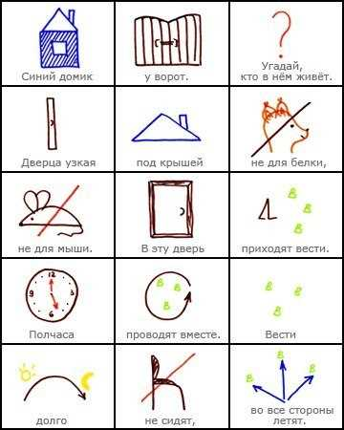

Это простое стихотворение оно запоминается с первого раза. Самое главное не учить стихотворение, а уметь прочитать его по картинкам.

**Упражнение 15**

Посмотрите на картинку в этом упражнении, здесь изображены разные предметы. По этим картинкам можно составить интересное, маленькое стихотворение.

Сначала читайте под каждой картинкой, что написано и получится стихотворение, при этом не забывайте смотреть на картинку и запоминать, что нарисовано для каждого слова. Потом попробуйте закрыть слова и прочитать стихотворение по картинкам.

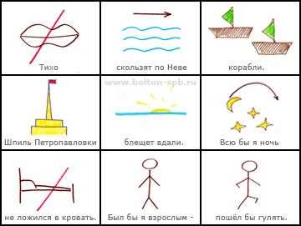

Это простое стихотворение оно запоминается с первого раза. Самое главное не учить стихотворение, а уметь прочитать его по картинкам.

**Упражнение 16**

Посмотрите на картинку в этом упражнении, здесь изображены сказочные герои. По этим картинкам можно составить сказку «Колобок».

Попробуйте составить по картинкам сказку «Колобок».

Мнемотаблица к русской сказке «Колобок».

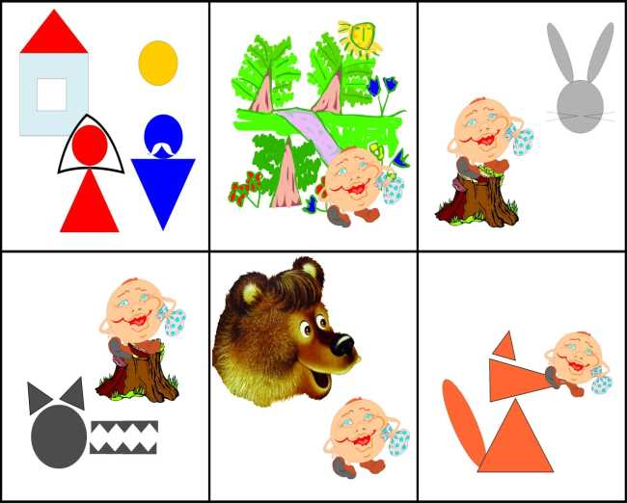

**Упражнение 17**

Посмотрите на картинку в этом упражнении, здесь изображены сказочные герои. По этим картинкам можно составить сказку «Репка».

Попробуйте составить по картинкам сказку «Репка».

Мнемотаблица к русской сказке «Репка».

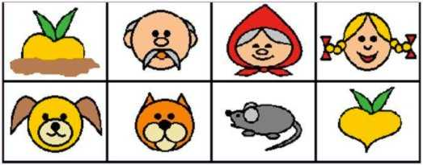

**Упражнение 18**

Посмотрите на картинку в этом упражнении, здесь изображены сказочные герои. По этим картинкам можно составить сказку «Красная шапочка».

Попробуйте составить по картинкам сказку «Красная шапочка».

Мнемотаблица к русской сказке «Красная шапочка».

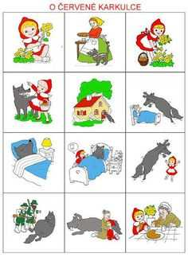

**Упражнение 19**

Посмотрите на картинку в этом упражнении, здесь изображены разные предметы. По этим картинкам можно составить интересное, маленькое стихотворение.

Сначала читайте под каждой картинкой, что написано и получится стихотворение, при этом не забывайте смотреть на картинку и запоминать, что нарисовано для каждого слова. Потом попробуйте закрыть слова и прочитать стихотворение по картинкам.

Мнемотаблицы для начальной школы

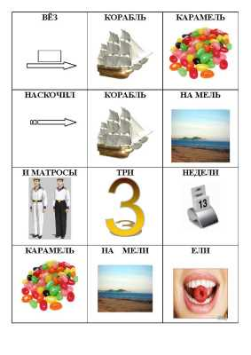

Это простое стихотворение оно запоминается с первого раза. Самое главное не учить стихотворение, а уметь прочитать его по картинкам.

**Упражнение 20**

В этом упражнении мы предлагаем рассказ для малышей. Рассказ называется «На огороде». Предложения состоят из слов, предметов, овощей и так далее. Читайте рассказ и вставляйте слова из нарисованных предметов.

Мнемотехники для малышей.

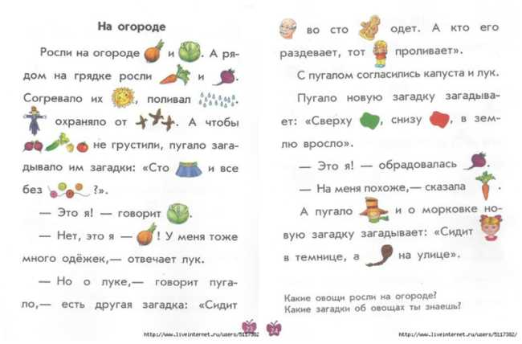

**Упражнение 21**

В этом упражнении мы предлагаем рассказ для малышей. Рассказ называется «Друзья Веселого Язычка». В предложениях вставлены картинки. Читайте рассказ и вставляйте слова из нарисованных картинок.

Мнемотехники для малышей.

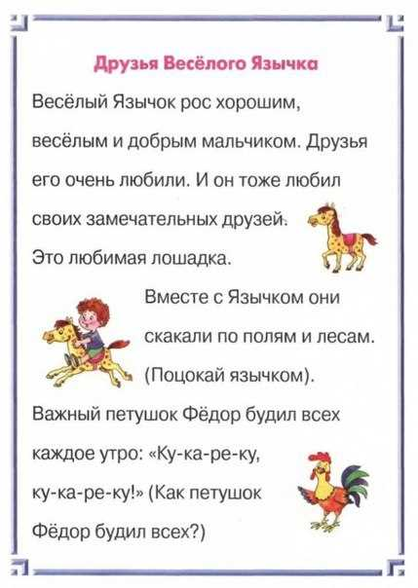

**Упражнение 22**

В этом упражнении мы предлагаем рассказ для малышей. Рассказ называется «Совсем не похож». В предложениях вставлены картинки. Читайте рассказ и вставляйте слова из нарисованных картинок.

Мнемотехники для малышей.

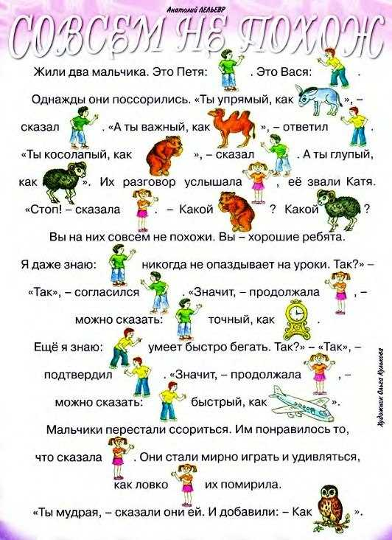

**Упражнение 23**

В этом упражнении даны слова, составьте из этих слов предложения.

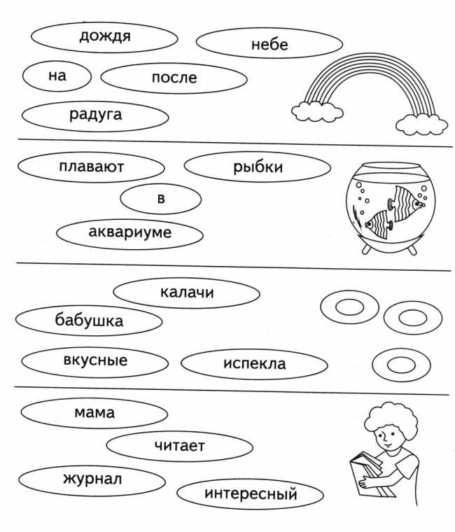

**Упражнение 24**

В этом упражнении надо подобрать слова по смыслу.

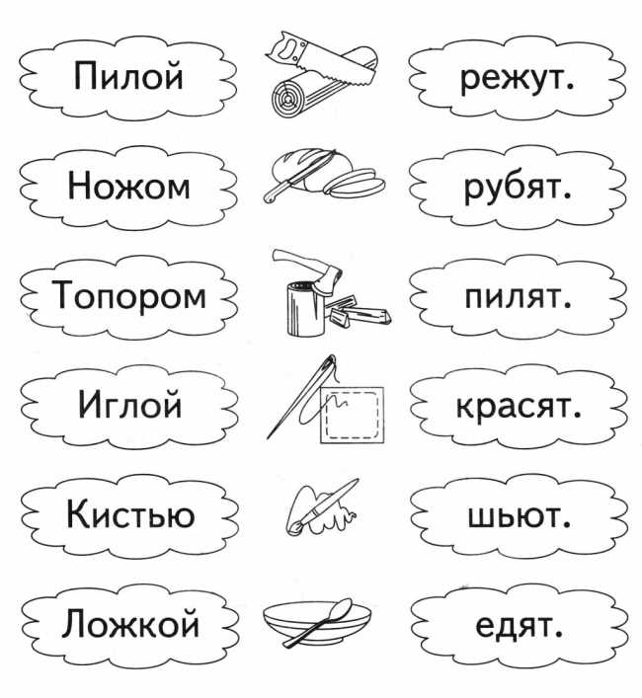

**Упражнение 25**

Посмотрите на картинку в этом упражнении, здесь изображены разные предметы. По этим картинкам можно составить интересное, маленькое стихотворение.

Сначала читайте под каждой картинкой, что написано и получится стихотворение, при этом не забывайте смотреть на картинку и запоминать, что нарисовано для каждого слова. Потом попробуйте закрыть слова и прочитать стихотворение по картинкам.

Мнемотаблицы к стихам.

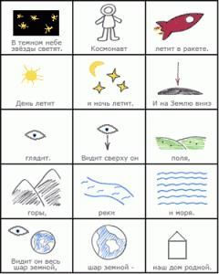

Это простое стихотворение оно запоминается с первого раза. Самое главное не учить стихотворение, а уметь прочитать его по картинкам.

**Упражнение 26**

Посмотрите на картинку в этом упражнении, здесь изображены разные предметы. По этим картинкам можно составить интересное, маленькое стихотворение.

Сначала читайте под каждой картинкой, что написано и получится стихотворение, при этом не забывайте смотреть на картинку и запоминать, что нарисовано для каждого слова. Потом попробуйте закрыть слова и прочитать стихотворение по картинкам.

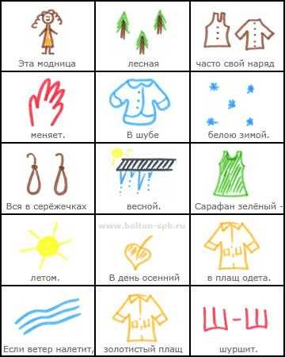

Это простое стихотворение оно запоминается с первого раза. Самое главное не учить стихотворение, а уметь прочитать его по картинкам.

**Упражнение 27**

В этом упражнении посмотрите внимательно картинки. Из этих картинок можно сделать шагающий театр. Нарисуйте картинки и попробуйте по этим картинкам составить рассказ. Рассказывайте и показывайте картинку, потом следующую картинку как в театре. У вас получится домашний театр своими руками.

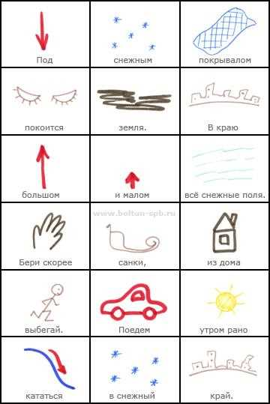

**Упражнение 28**

В этом упражнении посмотрите внимательно картинки. Из этих картинок можно сделать шагающий театр. Нарисуйте картинки и попробуйте по этим картинкам составить рассказ. Рассказывайте и показывайте картинку, потом следующую картинку как в театре. У вас получится домашний театр своими руками.

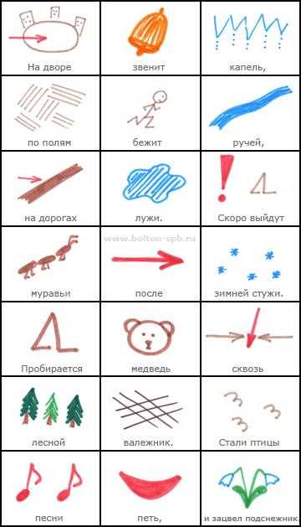

**Упражнение 29**

В этом упражнении мы будем кодировать информацию по зрительному сходству. Посмотрим, какая цифра похожа на какую букву.

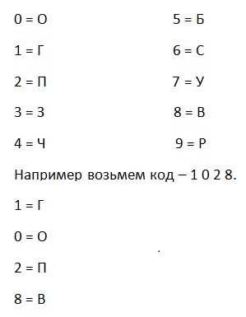

Можно составить предложение. Где, Отдыхал Прошлой Весной?

Попробуйте составить самостоятельно десять предложений.

**Упражнение 30**

Возьмем кодированную информацию из предыдущего упражнения.

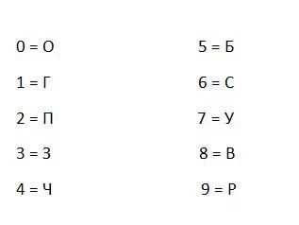

Посмотрите на колированную информацию и определите, какой код у следующего предложения:

Часы Встали Сегодня. - ?

Знойная Была Осень. - ?

Сегодня Уезжаю Поездом. - ?

Бобер Вечером Уснул. - ?

Петух Закричал Утром. - ?

Огромные Часы Упали. - ?

**Упражнение 31**

Возьмем кодированную информацию из предыдущего тридцатого упражнения.

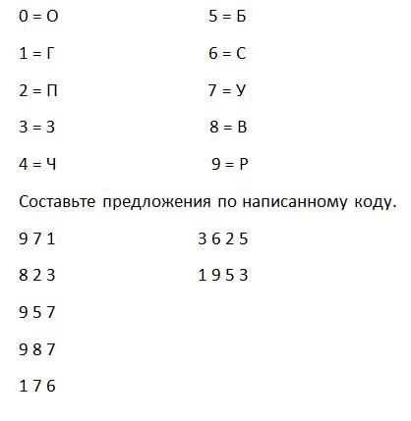

**Упражнение 32**

Развитие и тренировка памяти.

Возьмем обыкновенный код:

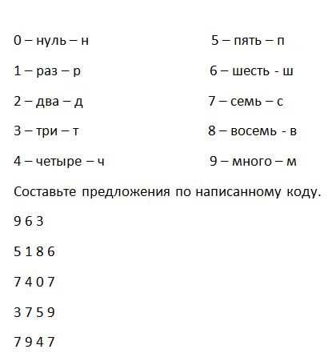

Закодируйте следующие предложения.

Сто Динозавров увидели РаДугу.

Пять Детей Прыгали с МоСта.

**Упражнение 33**

Посмотрите следующее упражнение, здесь каждая цифра от 0 до 9 закодирована словом.

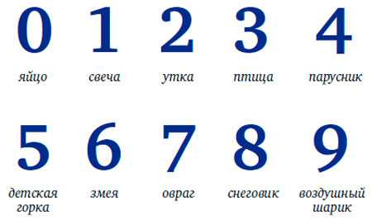

Какой код будет у следующего предложения.

Утка снесла Яйцо. - ?

В Овраге ползала Змея. - ?

Воздушный шарик привязали на Детскую горку. - ?

Попробуйте сами составить предложения по следующему коду.

2 7 - ?

8 7 - ?

0 1 - ?

3 7 - ?

6 5 - ?

## Игры для развития памяти

Что может быть приятнее игр, не так ли? А если эти игры интересные, если они развивают и тренируют память – то это вообще сказка. Азарт, зарабатываемые очки и растущий после практически каждой игры результат помогут тренироваться с огромным интересом и без остановок.

Множество игр Вы сможете найти в разделе полезные ссылки

<https://vk.com/away.php?utf=1&to=https%3A%2F%2Faleksasmirnova45.wixsite.com%2Fwebsite%2Froditelyu-copy>

**Приложение**

Мнемотаблицы для заучивания стихов

